上机实验6继承下的构造函数与析构函数

1. 1.程序代码

#include<iostream>

#include<string>

using namespace std;

class MyArray{

public:

MyArray(int length);

~MyArray();

void Input();

void Display(string);

protected:

int \*alist;

int length;

};

MyArray::MyArray(int leng)

{

if(leng<=0)

{

cout<<"error length";

exit(1);

}

alist = new int [length];

length = leng;

if(alist == NULL)

{

cout<<"assign failure";

exit(1);

}

cout<<"MyArray类对象已创建!"<<endl;

}

MyArray::~MyArray()

{

delete [ ] alist;

cout<<"MyArray类对象已撤销!"<<endl;

}

void MyArray::Display(string str)

{

int i;

int \*p=alist;

cout<<str<<length<<"个整数: ";

for(i=0;i<length;i++,p++)

cout<<\*p<<"";

cout<<endl;

}

void MyArray::Input()

{

cout<<"请从键盘输入"<<length<<"个整数:";

int i;

int \*p=alist;

for(i=0;i<length;i++,p++)

cin>>\*p;

}

int main()

{

MyArray a(5);

a.Input();

a.Display("显示已经输入的");

return 0;

}

1. 程序结果

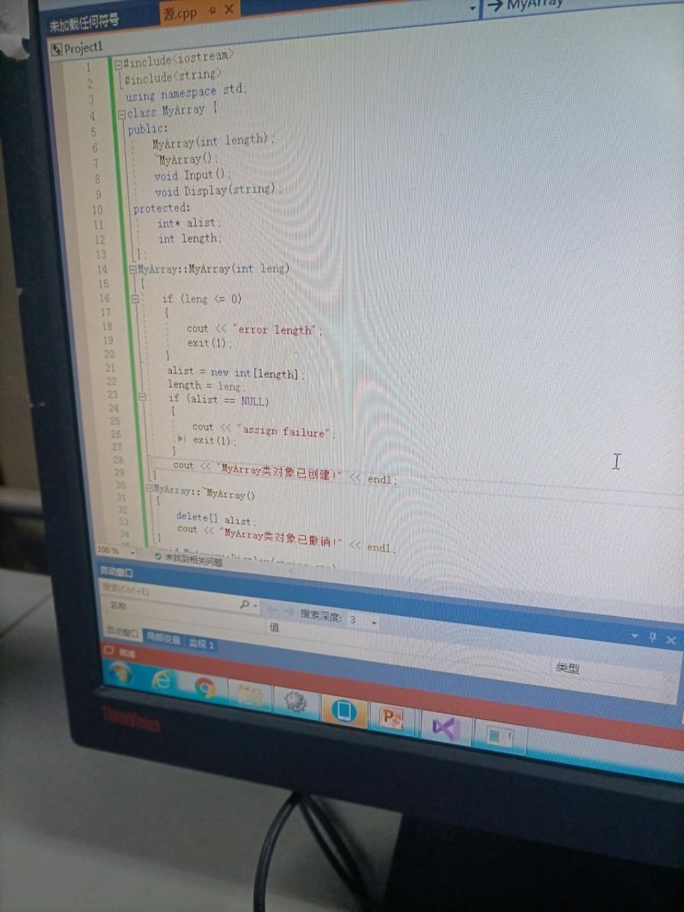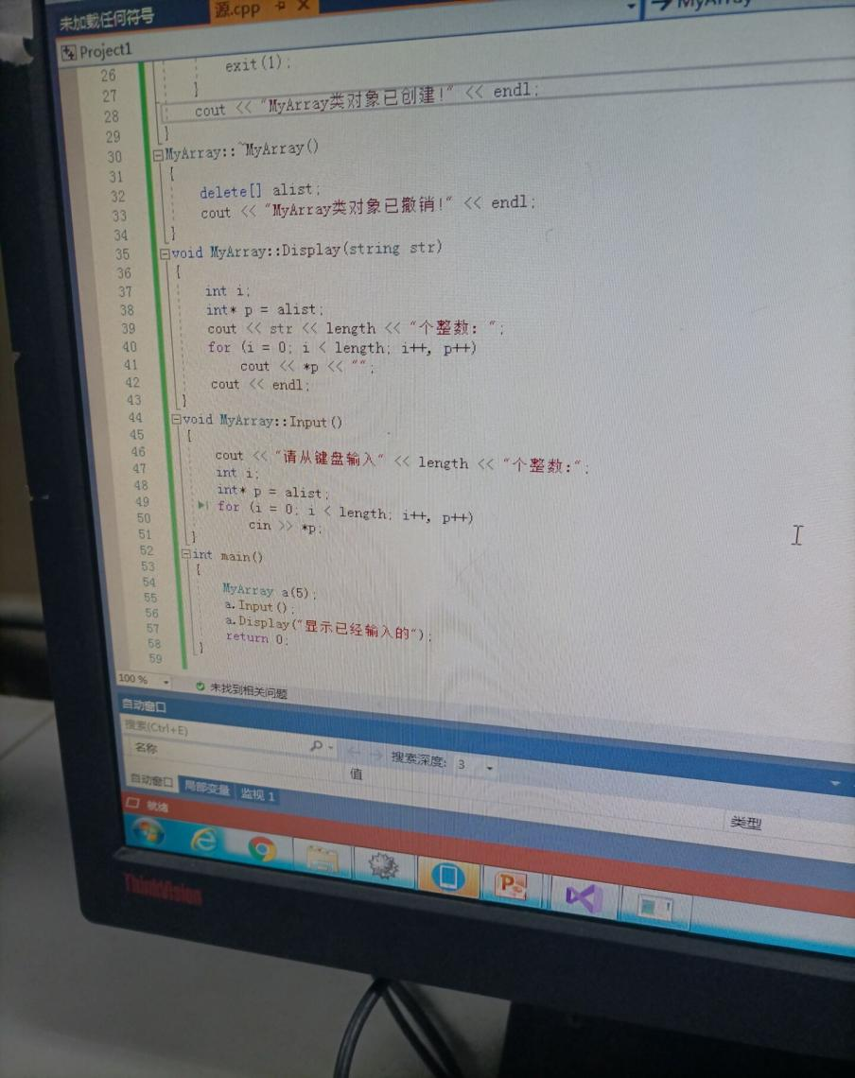

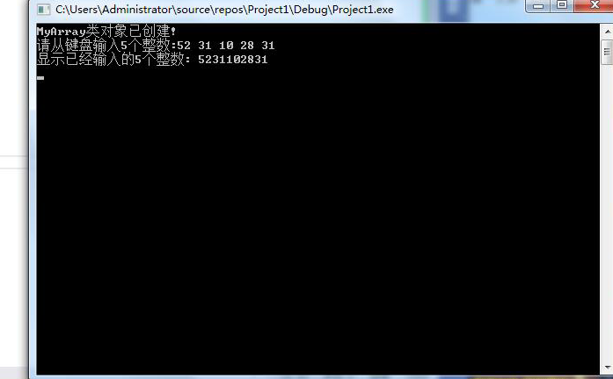

二.实验内容

1.实验内容

写出程序运行的结果；

声明一个SortArray继承类MyArray，在该类中定义一个函数，具有将输入的整数从小到大进行排序的功能。

2.程序代码

#include<iostream>

#include<string>

using namespace std;

class MyArray{

public:

MyArray(int length);

~MyArray();

void Input();

void Display(string);

protected:

int \*alist;

int length;

};

MyArray::MyArray(int leng)

{

if(leng<=0)

{

cout<<"error length";

exit(1);

}

alist = new int [length];

length = leng;

if(alist == NULL)

{ cout<<"assign failure";

exit(1);

}

cout<<"MyArray类对象已创建!"<<endl;

}

MyArray::~MyArray()

{

delete [ ] alist;

cout<<"MyArray类对象已撤销!"<<endl;

}

void MyArray::Display(string str)

{

int i;

int \*p=alist;

cout<<str<<length<<"个整数: ";

for(i=0;i<length;i++,p++)

cout<<\*p<<"";

cout<<endl;

}

void MyArray::Input()

{

cout<<"请从键盘输入"<<length<<"个整数:";

int i;

int \*p=alist;

for(i=0;i<length;i++,p++)

cin>>\*p;

}

int main()

{

MyArray a(5);

a.Input();

a.Display("显示已经输入的");

return 0;

}

3.程序结果

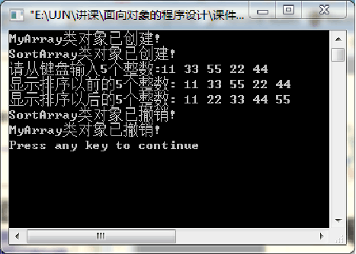

三.感想心得

这次的实验目的是掌握派生类的声明方法和派生类构造函数的定义方法；

掌握不同方式下，构造函数与析构函数的执行顺序与构造规则。实验一是老师给的程序，在这个程序的指引下我们再去做第二个，但是第二个还是很难，没有思路去完成这个实验，中间出了好几个问题和错误，最后还是在同学和老师的帮助下完成了本次的实验，感觉还是蛮有成就感的。

Copyright ©2021-2099 SunJiuyan. All rights reserved